โครงการบริการด้วยใจ ถูกใจประชาชน
ประจำปีงบประมาณ พ.ศ. 2564
องค์การบริหารส่วนตำบลบ้องตี้ ตำบลบ้องตี้ อำเภอไทรโยค จังหวัดกาญจนบุรี
----------------------------------------------------------------------------------------------------------------

1. ชื่อโครงการ : โครงการบริการด้วยใจ ถูกใจประชาชน ประจำปีงบประมาณ พ.ศ. 2564

2. หลักการและเหตุผล/ความเป็นมา
องค์การบริหารส่วนตำบลบ้องตี้ เป็นหน่วยงานรัฐหน่วยงานหนึ่งภายใต้โครงสร้างการจัดระเบียบบริหารราชการตามหลักการกระจายอำนาจการปกครอง ซึ่งเป็นหน่วยงานหลักในการจัดทำบริการสาธารณะและกิจกรรมสาธารณะประโยชน์เพื่อประโยชน์ของประชาชนในท้องถิ่น ถือเป็นกลไกสำคัญในการพัฒนาท้องถิ่น ซึ่งนำไปสู่การพัฒนาทั่วทั้งประเทศ ทั้งนี้ องค์การบริหารส่วนตำบลบ้องตี้ได้ตระหนักและเห็นถึงความสำคัญในการใส่ใจการบริการประชาชนผู้มาติดต่อราชการ จึงได้จัดทำโครงการบริการด้วยใจ ถูกใจประชาชน ประจำปีงบประมาณ พ.ศ. 2564 เพื่อเป็นประโยชน์ในการกระตุ้นจิตสำนึกของผู้บริหาร สมาชิกสภาองค์การบริหารส่วนตำบล พนักงานส่วนตำบล ลูกจ้างประจำ และ พนักงานจ้าง ผู้ปฏิบัติหน้าที่ในการให้บริการประชาชนผู้มาติดต่อให้เกิดความตระหนักการบริการ ที่ดี มีสัมพันธ์อันดีต่อประชาชน รวมทั้ง เพื่อเป็นการสร้างภูมิคุ้มกันและค่านิยมที่ถูกต้องซึ่งจะเป็นรากฐานที่สำคัญที่ทำให้ผู้ปฏิบัติราชการ และ องค์การบริหารส่วนตำบล ดำเนินงานเป็นไปด้วยความมีประสิทธิภาพ

3. วัตถุประสงค์
3.1 เพื่อให้บุคลากรผู้ให้บริการ มีจิตสำนึกที่ดีต่อหน้าที่และความรับผิดชอบตามบทบาทของตนเองเพื่อพร้อมให้บริการอย่างเต็มใจและมีความสุข
3.๒. เพื่อบุคลากรผู้ให้บริการมีทัศนคติที่ดีต่อการให้บริการเข้าใจธรรมชาติและความต้องการของผู้รับบริการ ทำให้เกิดความพึงพอใจอย่างยั่งยืน
๓.3 เพื่อให้ประชาชนผู้มารับบริการ ได้รับบริการที่ดี และเกิดทัศนคติที่ดีต่อการดำเนินงานขององค์การบริหารส่วนตำบลบ้องตี้

4. เป้าหมาย/ผลผลิต
ผู้บริหาร สมาชิกสภาองค์การบริหารส่วนตำบล พนักงานส่วนตำบล ลูกจ้างประจำ และ พนักงานจ้าง และ ประชาชนผู้มาใช้บริการ

5. พื้นที่ดำเนินการ
สำนักงาน องค์การบริหารส่วนตำบลบ้องตี้ อำเภอไทรโยค จังหวัดกาญจนบุรี

6. วิธีดำเนินการ
6.1 ประชุมหารือแนวทางการดำเนินงาน
6.2 มอบหมายเจ้าหน้าที่ผู้รับผิดชอบ และปฏิบัติงานตามโครงการ
6.3 จัดให้แบบประเมินความพึงพอใจ ณ จุดบริการ โดยจัดทำเป็นแบบสอบถาม หรือ การให้
ผู้รับบริการหย่อนรูปความพึงพอใจที่บ่งบอกถึงความพึงพอใจมรพะดับต่างๆ ที่ได้รับการจากบริการจาก อบต.
6.4 ประมวลผลสัมฤทธิ์จากแบบประเมินความพึงพอใจ ณ จุดบริการ เสนอผู้บังคับบัญชาตามลำดับ
และรายงานผลให้ผู้บริหารทราบ

/7. ระยะเวลา...
-2-

7. ระยะเวลาในดำเนินการ
ปีงบประมาณ พ.ศ. 2564 ( 1 ตุลาคม พ.ศ. 2563 – 30 กันยายน พ.ศ. 2564)

8. งบประมาณดำเนินการ
ไม่ใช้งบประมาณในการดำเนินการ

9. ผู้รับผิดชอบโครงการ
องค์การบริหารส่วนตำบลบ้องตี้ อำเภอไทรโยค จังหวัดกาญจนบุรี

10. ตัวชี้วัด/ผลลัพธ์
10.1 บุคลากรผู้ให้บริการ มีจิตสำนึกที่ดีต่อหน้าที่และความรับผิดชอบตามบทบาทของตนเองเพื่อพร้อมให้บริการอย่างเต็มใจและมีความสุข
10.๒ บุคลากรผู้ให้บริการมีทัศนคติที่ดีต่อการให้บริการเข้าใจธรรมชาติและความต้องการของผู้รับบริการ ทำให้เกิดความพึงพอใจอย่างยั่งยืน
10.3 ประชาชนผู้มารับบริการ ได้รับบริการที่ดี และเกิดทัศนคติที่ดีต่อการดำเนินงานขององค์การบริหารส่วนตำบลบ้องตี้

ลงชื่อ …………………………….…..…………ผู้จัดทำโครงการ
(นายปิยณัฐ วงษ์วิสิทธิ์)
ตำแหน่ง นักวิเคราะห์นโยบายและแผนปฏิบัติการ

ลงชื่อ………………..……….……………………ผู้ตรวจสอบโครงการ
(นายสมบัติ รักษา)
ตำแหน่ง หัวหน้าสำนักงานปลัด

ลงชื่อ……………………………...…………….ผู้เห็นชอบโครงการ
(นายวิกรม แก้วเพชร )
ตำแหน่ง ปลัดองค์การบริหารส่วนตำบลบ้องตี้

ลงชื่อ…………………………………………….ผู้อนุมัติโครงการ
(นายนิทัศน์ ลูกอินทร์)
ตำแหน่ง นายกองค์การบริหารส่วนตำบลบ้องตี้

โครงการบริการด้วยใจ ถูกใจประชาชน
ประจำปีงบประมาณ พ.ศ. 2564
องค์การบริหารส่วนตำบลบ้องตี้ ตำบลบ้องตี้ อำเภอไทรโยค จังหวัดกาญจนบุรี
----------------------------------------------------------------------------------------------------------------

การประเมินผลโครงการฯ โดยการให้ประชาชนให้คะแนนความพึงพอใจ
โดยการหย่อนการ์ดความพึงพอใจในระดับต่างๆ ดังนี้

การ์ดความพึงพอใจ | ระดับคะแนนที่ได้
ดีมาก | 4
ดี | 3
พอใช้ | 2
ปรับปรุง (แย่) | 1
ไม่พึงพอใจ (แย่มาก) | 0

เกณฑ์การประมวลผลสรุปผลความพึงพอใจระดับคะแนนรวมเฉลี่ย ดังนี้

ลำดับ | ระดับ  ความพึงพอใจ | ร้อยละ  ของคะแนนรวมที่ได้
1 | พึงพอใจมากที่สุด | ร้อยละ 80.01 ขึ้นไป
2 | พอใจมาก | ร้อยละ 70.01 – ร้อยละ 80.00
3 | พึงพอใจปานกลาง | ร้อยละ 60.01 – ร้อยละ 70.00
4 | พึงพอใจน้อยมาก | ร้อยละ 50.01 – ร้อยละ 60.00
5 | ไม่พึงพอใจเลย | ต่ำกว่าร้อยละ 50

โครงการบริการด้วยใจ ถูกใจประชาชน
ประจำปีงบประมาณ พ.ศ. 2564
องค์การบริหารส่วนตำบลบ้องตี้ ตำบลบ้องตี้ อำเภอไทรโยค จังหวัดกาญจนบุรี
----------------------------------------------------------------------------------------------------------------

ภาพกิจกรรมประชาชนผู้มารับบริการ ประเมินความพึงพอใจ ณ จุดบริการ

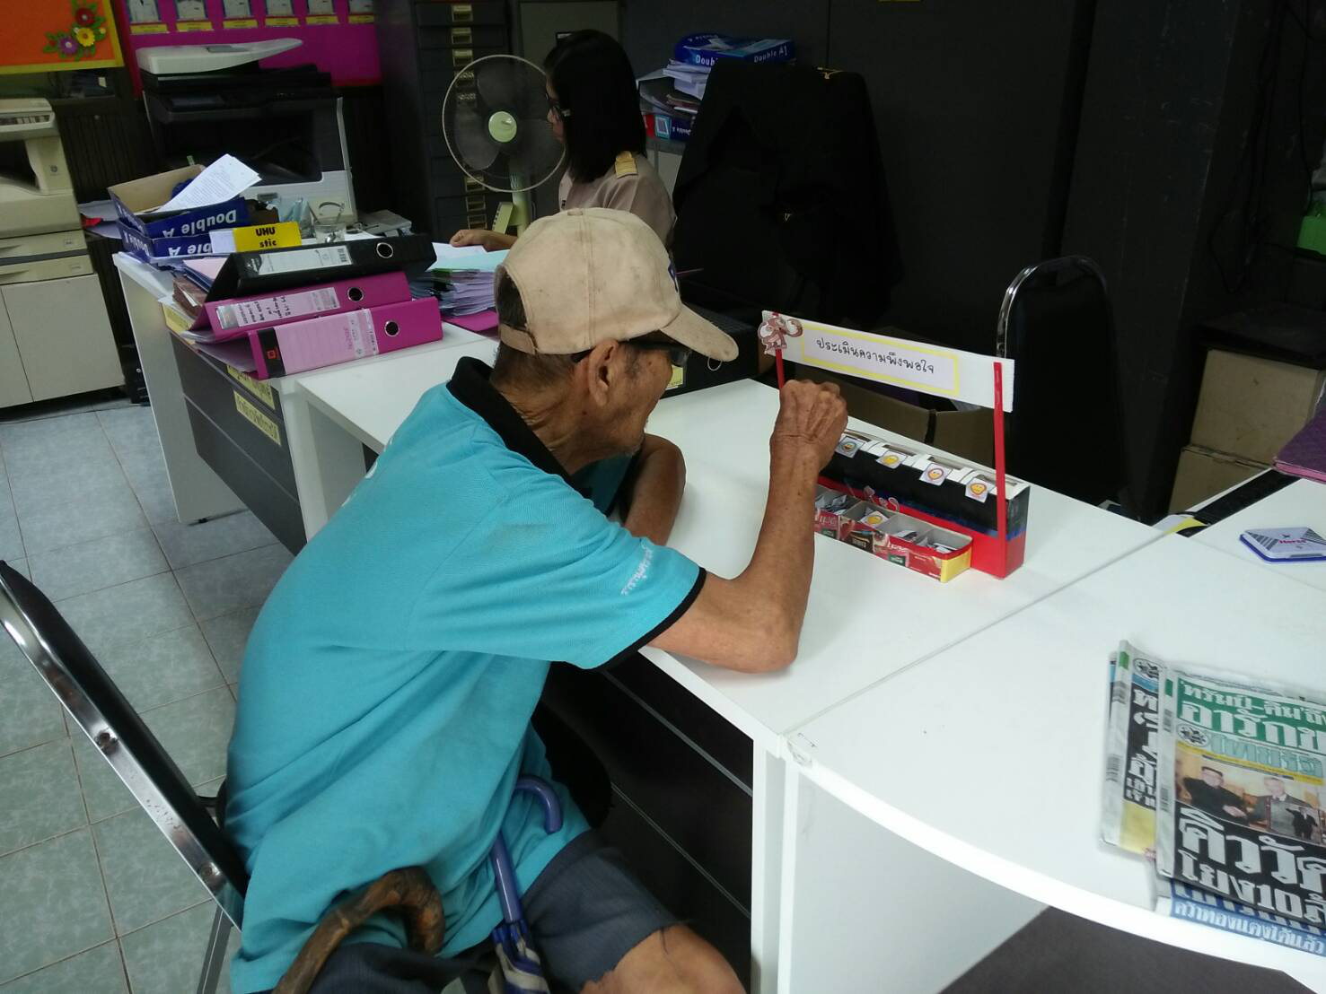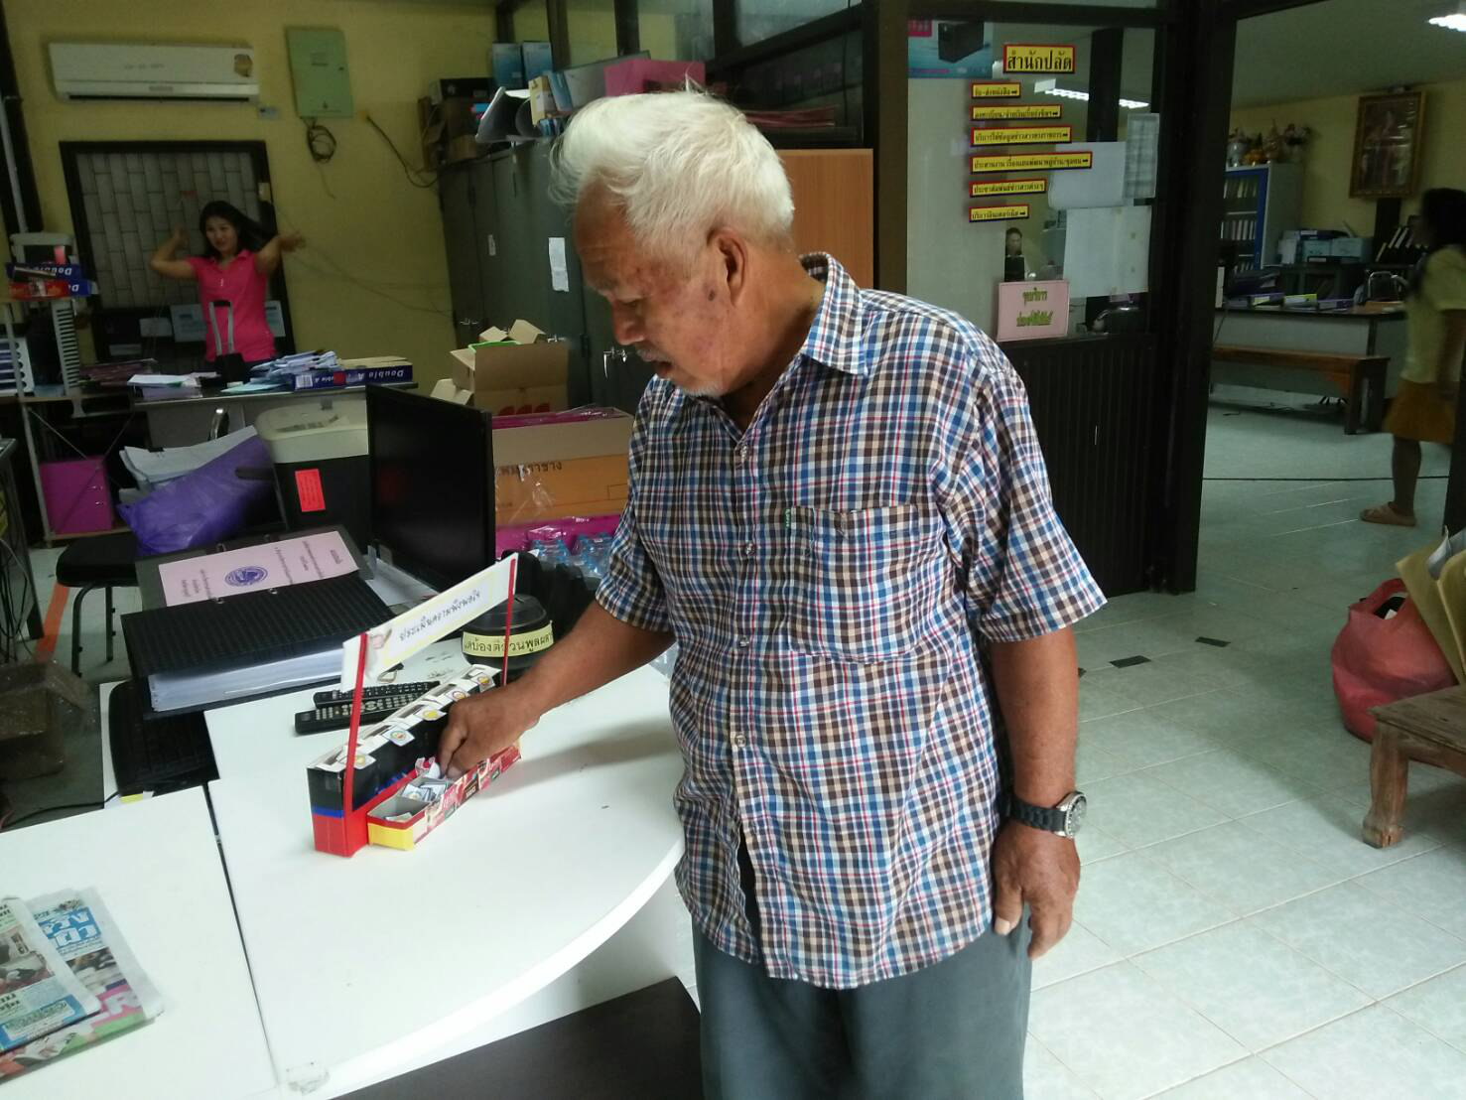

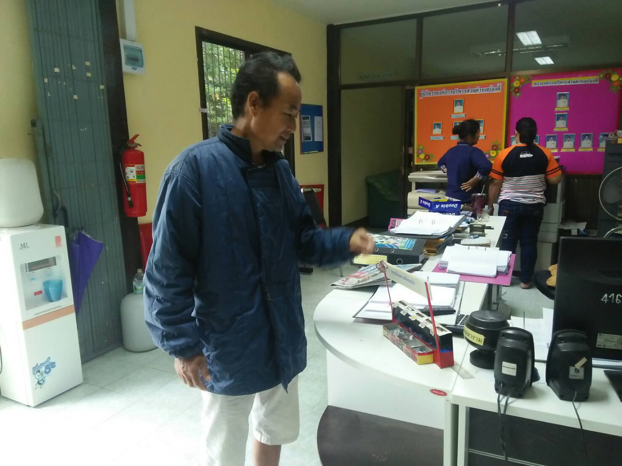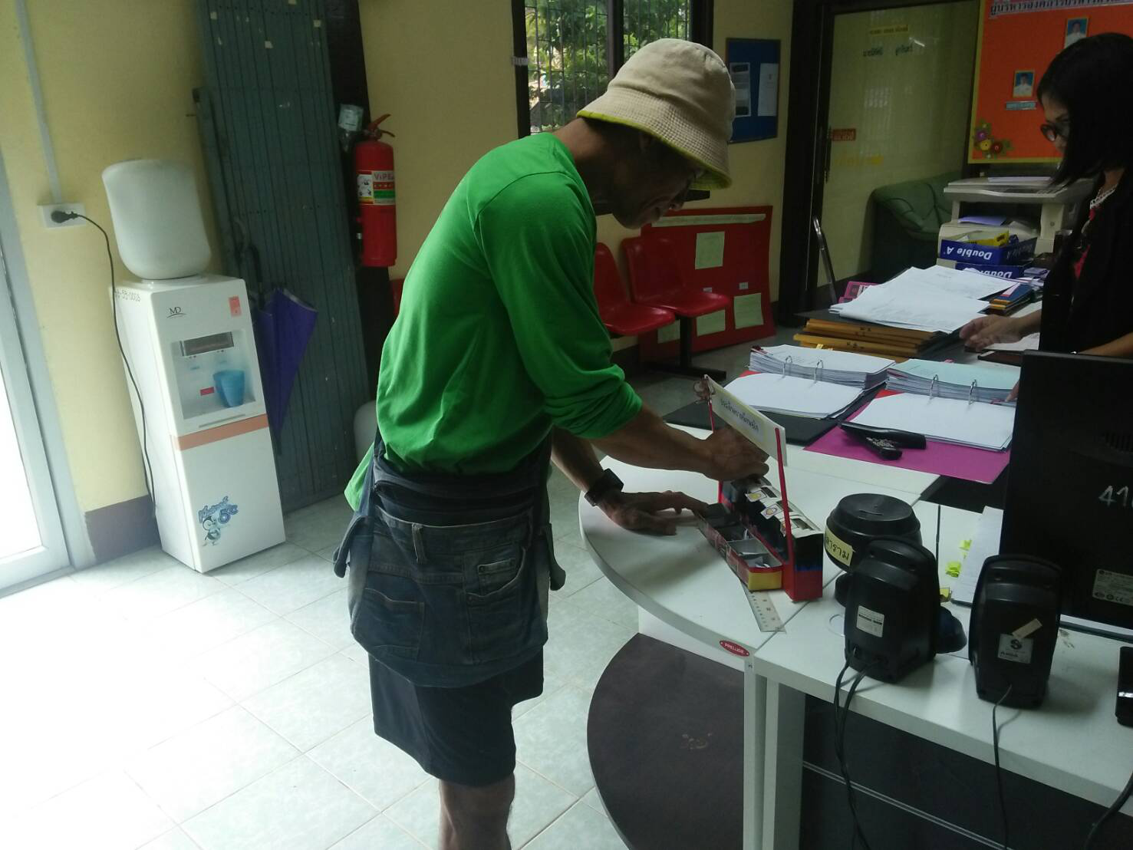

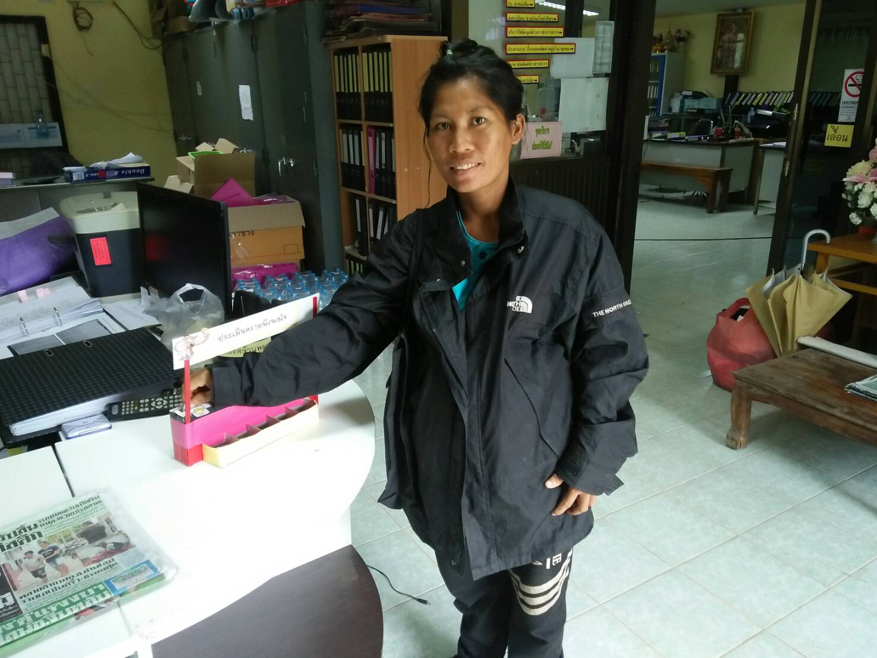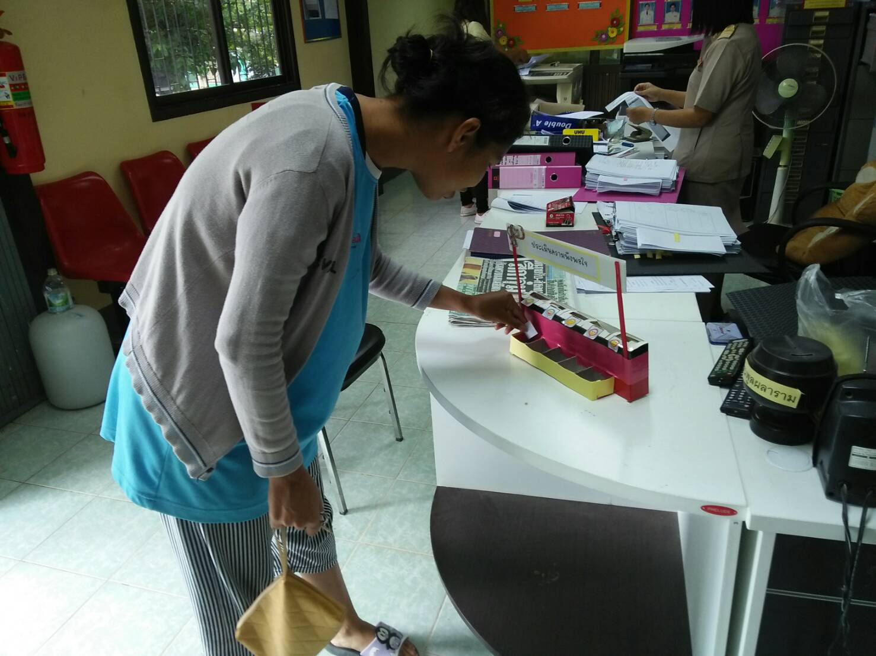

โครงการบริการด้วยใจ ถูกใจประชาชน
ประจำปีงบประมาณ พ.ศ. 2562
องค์การบริหารส่วนตำบลบ้องตี้ ตำบลบ้องตี้ อำเภอไทรโยค จังหวัดกาญจนบุรี
----------------------------------------------------------------------------------------------------------------

ภาพกิจกรรมประชาชนผู้มารับบริการ ประเมินความพึงพอใจ ณ จุดบริการ

